Wolfgang Heckel 28832 Achim, 09.08.2011
Fraktionsvorsitzender / Pressewart Tel. 04202 / 7 13 42
Mobil 0162 / 96 95 380
E-Mail wgaheckel@web.de
www.wga-achim.de

LOKALREDAKTION
Achimer Kreisblatt

Sehr geehrte Damen und Herren,

im Namen der WGA bitte ich den nachstehenden Veranstaltungshinweis bis Freitag, dem 12.08.2011 zu veröffentlichen.

Mit freundlichen Grüßen

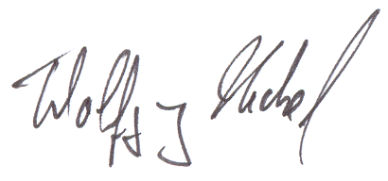

Veranstaltungshinweis

Überschrift: WGA auf dem Marktplatz!

Die Wählergemeinschaft Achim WGA möchte am kommenden Samstag auf dem Marktplatz mit den Achimer Bürgerinnen und Bürger ins kommunalpolitische Gespräch kommen. Alle Interessierten sind herzlich am Info-Stand willkommen. Die Kandidatinnen und Kandidaten stellen sich den Fragen zur anstehenden Kommunalwahl am 11. September 2011.
Weitere Termine sind vorgesehen am Samstag den, 20. August, 27. August, 03. und 10. September.

